Hálát adok Jézusom, hogy sok – sok tartalmas programot adsz a számunkra,

Hálát adok, hogy megszólítasz, hogy azon vegyünk részt, amire szükségünk van,

Hálát adok, hogy ott lehetünk, ahol szükség van ránk,

Hálát adok, hogy Te ott vagy, minden közösségünkben,

Hálát adok, hogy hívsz és küldesz,

Hálát adok, hogy megtöltöd szereteteddel, szentlelkeddel együttléteinket!

Ámen
A Budai Egyházmegye gyülekezeti PRESBITEREINEK ELSŐ TALÁLKOZÓ
2008. május 31.

Budai Egyházmegye
Tisztségviselõk:
Bence Imre esperes
Dr. Fabiny Tibor ifj. egyházmegyei felügyelõ
Azon gondolkodtam, mi legyen ennek az írásnak a tartalma, célja, stílusa:
Emlékeztető, nem! Nem azoknak szeretném, írni akik ott voltunk.
Beszámoló, nem! Mert talán nem olyan tételes és mások – mert közülünk is többen voltunk – másként élték meg ezt az együttlétet.

Legyen egy baráti, testvéri levél a formája, mert csak azt szeretném, ha az elhangzott értékeket átadhatnám, a hangulatot érzékelhetném és a gondolatokat tovább gondolásra mások szívébe ültethetném!

Kedves Presbiter TestVéreim, Szolgatársak!

A meghívó egyik fontos mondata volt: „Itt az ideje, hogy mi, a Budai Egyházmegye területén élő és szolgáló presbiterek is találkozzunk egymással! … „egy testnek tagjai vagyunk” (1Kor 12,12), „egymásnak tagjai vagyunk” (Ef. 4,25).

Megpróbálok mindent, ami elhangzott, amin keresztül Jézus Krisztus üzenete érhet el hozzátok (is) beleilleszteni, ebbe a levélbe.

266 - Isten szívén megpihenve
Herrnhag 1737
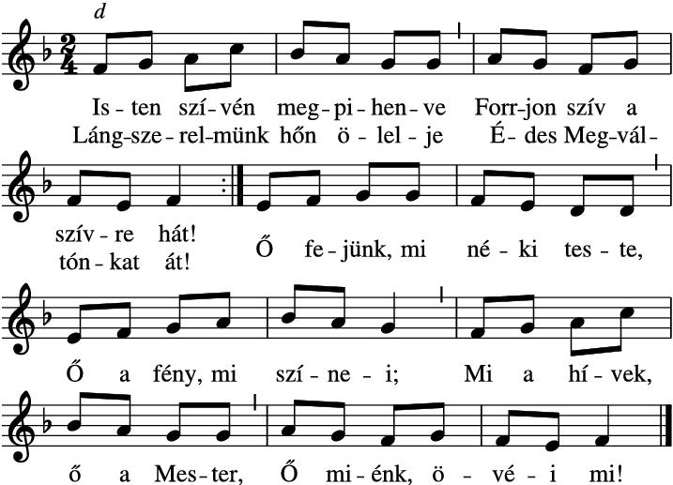
2. Összeforrva szeretetben, Egy közös test tagjai, Tudjunk egymásért szívesen Minden terhet hordani! Úgy szerette életünket, S halt meg értünk jó Urunk, Fájna néki, látva minket, Hogy szeretni nem tudunk.
3. Szeretetet adva nékünk, Szeretetre oktattál. Keltsd életre, kérve kérünk, Kit lenyűgöz a halál! Gyújtsd a szikrát tiszta lángra, Hogy mindenki lássa meg, Hogy egy törzsnek vagyunk ága, S a koronánk is csak egy!
4. Nevelj minket oly egységre, Mint Atyáddal egy te vagy, Amíg eggyé lesznek végre Híveid az ég alatt, Míg Szentlelked tiszta fénye Lesz csak fényünk és napunk, S a világ meglátja végre: Tanítványaid vagyunk.
Nikolaus Ludwig von Zinzendorf 1700-1760. Christian Gregor 1723-1801 (német).

Áhitat, köszöntő: Dr. Fabiny Tibor

443 - Vezess, Jézusunk
A. Dreese 1620-1701
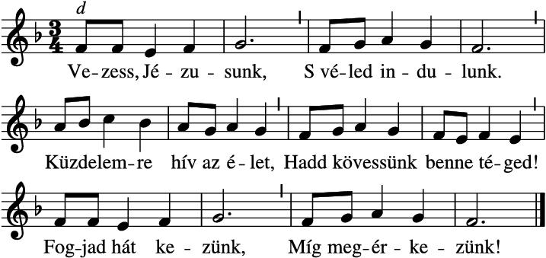
2. Adj erős szívet, Hogy legyünk hívek! És ha terhet kell viselnünk, Panaszt mégsem ejt a nyelvünk. Rögös bár utunk, Hozzád így jutunk.
3. Sebzett szívünk majd Mikor felsóhajt, Vagy ha másért bánat éget, Adj türelmet, békességet, Reménnyel teli Rád tekinteni!
4. Kísérd lépteink Éltünk végeig, És ha roskadozva járunk, Benned támaszt hadd találunk, Míg csak tart az út, S mennyben nyitsz kaput!
Nikolaus Ludwig von Zinzendorf 1700-1760 (német).

Kákay István országos irodaigazgató – aki megtisztelte együttlétünket és eljött közénk - szerény bemutatkozás után, inkább versekbe és sajátmaga által megzenésített istenes versekkel tett hitvallást. Segítve az ő megismerését, erősítve mások hitén, a mi utunkat is Jézus krisztushoz (sajnos a zenei élményt az írás nem tudja visszaadni, de remélem a szövegek is érzékeltetnek valmit, a művész lelkületéből, és számnukra is elgondolkodtatóak).
Balassy Bálint versei után Ady versei hangzottak el:

Krisztus-kereszt az erdőn
Havas Krisztus-kereszt az erdőn,
Holdas, nagy, téli éjszakában:
Régi emlék. Csörgős szánkóval
Valamikor én arra jártam
Holdas, nagy, téli éjszakában.
Az apám még vidám legény volt,
Dalolt, hogyha keresztre nézett,
Én meg az apám fia voltam,
Ki unta a faragott képet
S dalolt, hogyha keresztre nézett.
Két nyakas, magyar kálvinista,
Miként az Idő, úgy röpültünk,
Apa, fiú: egy Igen s egy Nem,
Egymás mellett dalolva ültünk
S miként az Idő, úgy röpültünk.
Húsz éve elmúlt s gondolatban
Ott röpül a szánom az éjben
S amit akkor elmulasztottam,
Megemelem kalapom mélyen.
Ott röpül a szánom az éjben.

AZ ÚR ÉRKEZÉSE
Mikor elhagytak,
Mikor a lelkem roskadozva vittem,
Csöndesen és váratlanul
Átölelt az Isten.
Nem harsonával,
Hanem jött néma, igaz öleléssel,
Nem jött szép, tüzes nappalon
De háborús éjjel.
És megvakultak
Hiú szemeim. Meghalt ifjúságom,
De őt, a fényest, nagyszerűt,
Mindörökre látom.

Köszönöm, köszönöm, köszönöm
Napsugarak zúgása, amit hallok,
Számban nevednek jó íze van,
Szent mennydörgést néz a két szemem,
Istenem, istenem, istenem,
Zavart lelkem tegnap mindent bevallott:
Te voltál mindig mindenben minden
Boldog szimatolásaimban,
Gyöngéd simogatásaimban
S éles, szomorú nézéseimben.
Ma köszönöm, hogy te voltál ott,
Hol éreztem az életemet
S hol dőltek, épültek az oltárok.
Köszönöm az én értem vetett ágyat,
Köszönöm neked az első sírást,
Köszönöm tört szívű édes anyámat,
Fiatalságomat és bűneimet,
Köszönöm a kétséget, a hitet,
A csókot és a betegséget.
Köszönöm, hogy nem tartozok senkinek
Másnak, csupán néked, mindenért néked.
Napsugarak zúgása, amit hallok,
Számban nevednek jó íze van,
Szent mennydörgést néz a két szemem,
Istenem, istenem, istenem,
Könnyebb a lelkem, hogy most látván vallott,
Hogy te voltál élet, bú, csók, öröm
S hogy te leszel a halál, köszönöm.

József Attila

NEM EMEL FÖL
Nem emel föl már senki sem,
belenehezültem a sárba.
Fogadj fiadnak, Istenem,
hogy ne legyek kegyetlen árva.
Fogj össze, formáló alak,
s amire kényszerítnek engem,
hogy valljalak, tagadjalak,
segíts meg mindkét szükségemben.
Tudod, szívem mily kisgyerek -
ne viszonozd a tagadásom;
ne vakítsd meg a lelkemet,
néha engedd, hogy mennybe lásson.
Kinek mindegy volt már a kín,
hisz gondjaid magamra vettem,
az árnyékvilág árkain
most már te őrködj énfelettem.
Intsd meg mind, kiket szeretek,
hogy legyenek jobb szívvel hozzám.
Vizsgáld meg az én ügyemet,
mielőtt magam feláldoznám.

Hajnal Anna

MONDD, MIT ADJAK NEKED
Mondd mit adjak neked, mi lenne méltó?
mondd mi lenne elég?
boldog vagyok szegényes kincsemmel,
legalább mind tiéd.
Az első légy, ki mélyen vándorolva
a múltba jöjj velem,
gyerekkoromba míg csak visszalátok,
a táj tied legyen.
Járj bennem úgy, mint ismerős vidéken,
hol nem riaszt sötét,
ahol öröm a patak halk folyása,
a tündéri nevetés.
Neked adom az erdők lehelését,
érezzed arcodon
a várakozó csöndet, amely ébreszt
s mely veled oly rokon.
az el nem jött csodákért mind a könnyet,
a sok gyerekpanaszt,
eltitkolt kínt előtted mind kimondom,
te megbocsátod azt.
Ismerj meg így: a tisztaság csak vágyam,
s a rend csak ideál,
csak fegyelem, hogy nem inog a lábam,
bár roskadoz a váll.
S most kincsemmé vált minden, ami bűn volt,
mert neked vallhatom,
ítéletedre - vess el, avagy tarts meg -
magamat megadom."

Pilinszky János

Panasz
Elevenen a csillagok alá,
az éjszakák sarában eltemetve,
hallod a némaságomat?
Mintha egy égbolt madár közeledne.
Így hívogatlak szótalan:
az örök hallgatásból,
idegen egeid alól
valaha is kiásol?
Eljut hozzád a panaszom?
Hiába ostromollak?
Köröskörül a félelem
zátonyai ragyognak.
Számíthatok rád istenem?
Úgy vágyom közeledre,
dideregve csak hevesebb
a szerelmek szerelme!
Temess a karjaid közé,
ne adj oda a fagynak,
ha elfogy is a levegőm,
hívásom sose lankad.
Légy reszketésem öröme,
mint lombjai a fának:
adj nevet, gyönyörű nevet,
párnát a pusztulásnak.
Weöres Sándor:
Ima
Köszöntelek a folyók zúgásával,
a felhő-arcú hegyekkel, a hegy forma fellegekkel,
a gong-alakú csillagokkal,
köszöntelek a szivárvánnyal, az éj minden tüzével,
és végül az ámulatos nap-ragyogással:
mind a tiéd! valamennyiben itt vagy,
akkor is, ha szenderegsz és úgy is, ha leszállsz hozzánk váratlanul
s a teremtmények seregének megvilágítod újra meg újra
kerek pajzsaidat, eleven mezőkön és rideg mérföldköveken heverőket,
egyszerűségük örök titkában, nyíltságuk rejtelmében,
miket állandó ittlétük miatt
oly könnyen, szüntelenül feledünk.

Gyukovics Tibor
Istenem
Ölelj meg engem, Istenem,

már föl akarom adni

az örök ellenállást,

már meg akarok halni.

Köszvényben és közönyben

nagyon sokáig éltem

bódító tisztességben

és tarkó-szenvedésben.

Vadász vadásznak vadra

figyelő úr-cselédje

voltam, miközben kaptak

engem is puskavégre.

A füvön így rohantam,

az erdőn így szaladtam,

kapkodtam lábam, ám de

a hitet megtartottam.

Weöres Sándor:
Ünnep
Gyülekezetek bemutatkozása 1. (presbitereket kértek fel erre a feladatra).
A beszámolók tartalmát, sajnos nem tudom még csak érzékeltetni sem 5 – 10 percben életüket, történetüket, személyes gondolataikat hallhattuk, de az Internetről kigyűjtöttem, amit lehetett, hogy legalább barátkozzunk a nevekkel, ismerjük meg egymást:

- Hegyvidék: Kézdy Pál felügyelő számolt be
Lelkészek:  Keczkó Pál parókus lelkész  Bencéné Szabó Márta helyettes lelkész | Felügyelő:  Kézdy Pál | 19 fős presbitérium

- Csillaghegy: Pál Diana, Mező Ferenc presbiterek számoltak be
Donáth László parókus lelkész | dr. Breuer Katalin felügyelő | Ittzés Nóra másodfelügyelő, kántor  dr. Nosztrai Judit jegyző  Czmarkóné Szörfi Magdolna gondnok  Koczor Miklós a számvevőszék elnöke, a pilisvörösvári szórvány gondnoka  Bíróné Asbóth Katalin a pilisszentiváni  szórvány gondnoka  dr. Csepregi Zoltán az ürömi szórvány gondnoka  dr. Cserháti Lászlóné pénztáros  Pál Diana presbiter, orgonista-kántor  Szabó Balázs egyházfi  Tarné Szanyi Zita presbiter, számvevőszék tagja  Koltainé Nádházi Ágnes a számvevőszék tagja  Benéné Horváth Hilda presbiter  Cseh Júlia presbiter  Czmarkó Frigyes presbiter  dr. Fábián Eszter presbiter  Horti Csilla presbiter  Kiss Zoltán presbiter  Kontsek Endre presbiter  Lászlóné Haraszti Katalin presbiter  Mező Ferenc presbiter  Szekeres István presbiter  Szíjj Lajos presbiter  Tuboly Erzsébet presbiter
- Hidegkút: Kovács Jenőné presbiter számolt be
Fodor Viktor lelkész | Békés Tamás felügyelő | Dobó György gondnok, jegyző  Bárdossyné Beck Andrea jegyző  Békés Tamásné kántor  Kovács Jenőné egyházközségi könyvelő  Kohut Andrásné tiszteletbeli könyvelő  Szabó Gézáné egyházközségi pénztáros  Bárdossy Zoltán számvevőszéki tag  Kovács Jenő számvevőszéki tag  Krasznói Mihály számvevőszéki tag  Ifj. Békés Tamás presbiter  Csuka Kálmán presbiter  Koren Péter presbiter  Dr. Korényi Zoltán Mihály presbiter  Páli Sándor presbiter  Pós Gábor presbiter  Szabó Géza presbiter  Szögi Ferenc presbiter

- Érd: Major Gáborné presbiter számolt be
Lelkésze: Ittzés István | Pálfi Ferenc felügyelő | 21 fős presbitérium
- Piliscsaba: Gadó Pál presbiter számolt be
Lelkésze: Kézdy Péter | Gyülekezeti felügyelő: Mocsáry Dezső | Gyülekezeti munkatárs: Thurnay Béla
- Budafok: Szepesfalvyné Magasi Márta presbiter számolt be
Solymár Gábor lelkész | Szepesfalvy Gábor felügyelő
Szünetben lehetőség volt személyes kapcsolatokat kialakítani, mélyíteni, de pontosan tartottuk a program szabta időt.
A szünet után ezzel az énekkel gyűltünk megint össze:

280 - Itt az Isten köztünk
J. Neander 1650-1680
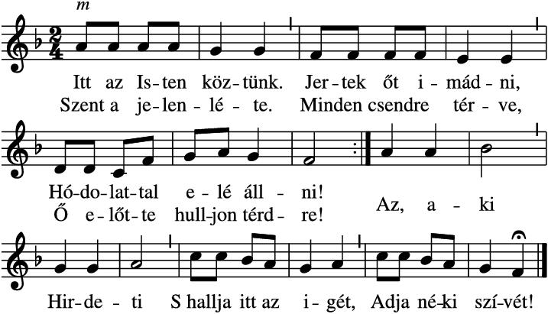
2. Itt az Isten köztünk, ő, kit éjjel-nappal Angyalsereg áld, magasztal. Szent, szent, szent az Isten! Néki énekelnek A mennyei boldog lelkek. Ó, Urunk, Halld szavunk, Ha mi, kicsiny néped Hódolunk tenéked!
3. Csodálatos Felség, Hadd dicsérlek téged, Hadd szolgáljon lelkem néked! Angyaloknak módján Színed előtt állván, Bárcsak mindig arcod látnám! Add nékem Mindenben Te kedvedben járnom, Istenem, Királyom!
4. Át- meg átjársz mindent. Rám ragyogni engedd Életadó, áldott Lelked! Mint a kis virág is Magától kibomlik, Rá ha csöndes fényed omlik. Add, Uram, Vidáman Fényességed látnom, S országod munkálnom!
5. Jöjj, lakozzál bennem, Hadd legyen már itt lenn Templomoddá szívem-lelkem! Mindig közellévő, Jelentsd magad nékem, Ne lakhasson más e szívben! Szüntelen Mindenben Csakis téged lásson, Leborulva áldjon!
Gerhard Tersteegen 1697-1769 (német).

449 - Fel, mert az irgalom (elnézést, ezt nem tudom pontosan beilleszteni a programba, de jó volt együtt énekelni: FEL! Jézus ma még vár! Lankadni nincs időnk!

Vessünk el mind, ami még köt és gátol!)

Finn népi dallam XIX. sz.
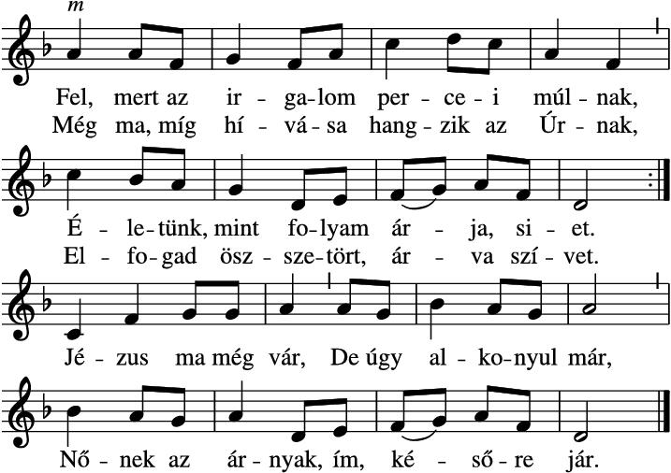
2. Lankadni nincs idő életnek útján, Vészben is járni és vállalni kell. Könny pereg porba hullt perceink múltán. Restek a pálmát nem érhetik el. Éj lesz. Ha leszáll, Minden munka megáll. Drága a pillanat, jő a halál.
3. Vessük el mind, ami még köt és gátol, Mint akit távoli otthona hív. Fel, haza! Zord úton hű útitársról, Jézusról zengjen az ének, a szív. Annyi itt a vész, De ha fölfele néz, Várja a vándort a mennyei rész.
4. Irgalmas Jézusunk, járj velünk, kérünk! Áldj, vezess, oltalmazz, győzelmet adj! Támad az ellenség, nélküled végünk, Ám a te hű kezed el sose hagy. Így szívünk se fél, Távol fénylik a cél, S ránk örök országod hajnala kél.
Antti Achrenius 1745-1810 (finn).
Ezután jött a találkozó alapvető céljához kapcsolódó előadás a „presbiterképzés“!
Nem tudom kedves TestVéreim emlékeztek-e 2006. májusában a presbiteri gyűlésünkre vittem:
„Gondolatok a presbiter ülések rendjéről“

Ebben az anyagban javasoltam, egy önképzést, hisz bizony lássuk be, hogy erre szükségünk van. Gondoltam, hogy ismereteink nem egyformák és úgyis havonta találkozunk, ezeket kihasználva, nem csak lelki, de „szakmai“ ismereteket is megoszthatnánk egymással.

Hát ez a gondolat megyei szinten is megfogalmazódott, amihez – teljesen érthetően – az előttünk 15 évvel járó, nagy tapasztalattal rendelkező református testvéreink segítségét kérték a szervezők. Lelkes, felkészült és őszinte előadásokkal indítottak közös gondolkodásra. Sajnos az előadás tartalmát sem tudom ismertetni, de talán egy – két (számomra) fontos gondolatot megosztok veletek.

a Magyar Református Presbiteri Szövetség bemutatkozása és előadás a presbiterképzésről: Dr.Ritoók Pál ügyvezető elnök tartotta. Fontosnak tartottam azt a megállapítását, hitvallását, hogy bizony ő aki egy munkahelyen végigjárta a „szamárlétrát”, Krisztus által tanító útnak tekinti élete minden állomását. Számunkra ez azt jelenti, hogy mi is ennek a folyamatnak vagyunk részei, tehát semmi sem késő még! Felmérésekkel, gondos előkészítéssel az alábbi témákban történik képzés:
Biblia ismeret, Hitvallás ismeret, Gyülekezet építés, Egyháztörténet,
Egyház ismeret, Gazdasági kérdések.
Fontos a képzők képzése, és a számonkérés is hasonló gondolatokat, változásokat ébreszt bennük, mint nálunk a konfirmációs vizsga.
Azt a kérdést tették fel – és tegyük fel magunknak is –
„Mit kell tudnia, tennie egy presbiternek?”
Ebéd (az „állófogadásos” szervezés, ismét alkalmat adott az ismerkedésre)

328 - Az Úr csodásan működik
Maár Margit 1920
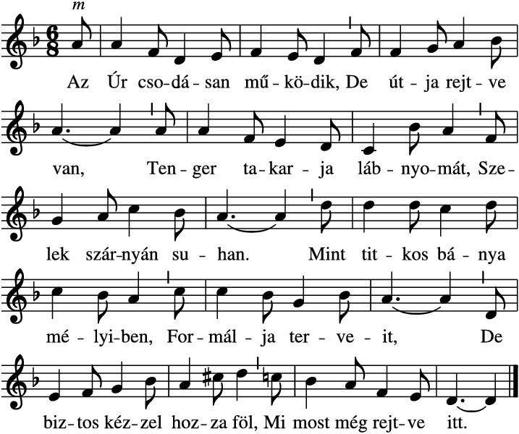
2. Bölcs terveit megérleli, Rügyet fakaszt az ág. Bimbója bár igénytelen, Pompás lesz a virág. Ki kétkedőn kutatja őt, Annak választ nem ád, De a hívő előtt az Úr Megfejti önmagát.
3. Ne félj tehát, kicsiny csapat, Ha rád felleg borul: Kegyelmet rejt, s belőle majd Áldás esője hull. Bízzál az Úrban, rólad ő Meg nem feledkezik, Sorsod sötétlő árnya közt Szent arca rejtezik.
William Cowper 1731-1800 (angol).
Gyülekezetek bemutatkozása 2.
- Óbuda: Györgyné Váraljai Irén jegyző számolt be
Bálintné Varsányi Vilma lelkész,  Hokker Zsolt másodlelkész | Dr. Győrfi Károly (felügyelő) | Pohorely Béla (másodfelügyelő-gondnok)  Sáry Barna (a számvevőszék elnöke)  Petrics Andorné (pénzügyi vezető)  Györgyné Váraljai Irén (jegyző)  Bakony Erzsébet Hedvig (presbiter)  Benkő Katalin (presbiter)  Bulyovszky Lajos (presbiter)  Hanzély Tibor (presbiter)  Józsvai Gergely (presbiter)  Kaposi Attila (presbiter)  Kréth Csabáné (presbiter)  Papp Jánmosné (presbiter)  Pesztericz László (presbiter)  Proksza Gyula (presbiter)  Puskásné Benczúr Csilla (presbiter)  Radosné Lengyek Anna (presbiter)

- Szentendre: Vaczóné Táncos Évi presbiter számolt be
Horváth-Hegyi Olivér, lelkész | Sereginé Székács Csilla, felügyelő | Koren Tamás, gondnok

- Budavár: Czenthe Miklós presbiter számolt be
Erről talán nem teszek be hasonló táblázatot, de akik ott voltak név szerint a következők:
Czenthe Miklós , Jász Klára dr, Kiss József, Madas Zsuzsa, Urbán Eszter, Varga Katalin és jómagam (a 3 jelentkező, 7 fő lett az utolsó pillanatban, köszönet érte, hogy mégis azt az alkalmat választották, remélve Jézus Krisztus jelenléte, számukra is fontossá tette ezt a napot!)
10. Budaörs: Horváth János presbiter számolt be ő kiemelte és megköszönte, hogy megszólítatott – nem csak a meghívó által – pedig már meg volt a kifogása, de nem bánta meg.

Lelkész: Endreffy Géza | Dr. Garádi Péter felügyelő | Unk János gondnoknak,  Kochis Pálnak az internetes munkáért,  Kecskés Balázsnak és Ágnesnek a karvezetői munkáért,  Horváth Bálintnak a kántori szolgálatért,  Ecseri Jánosnak az egyházfi szolgálatért,  Pinkóczy Lászlónénak a hivatali munkáért,  Nagy Endrénének a hivatali és gyülekezeti munka segítéséért,  Löflerné Száray Krisztinának, Nagyné Kántor Évának és Horváth Ildikónak a vasárnapi iskola valamennyi résztvevőjének  Horváth Öcsinek a szállítási és technikai segítségért,  Ferkó Dávidnak és Garádi Gergelynek a kazetta és CD szolgálatért,  Horváth Ildikónak az iratterjesztésért,  Papp Ferencnének az alapítvány könyveléséért,  Nagyné Kántor Évának az alapítványi kuratóriumi munkáért és a karácsonyi vásár megszervezéséért,  Bajnóczi Juditnak a számvevőszéki munkáért,  Bakondi Gábornak az Édenkert Fesztivál megszervezéséért

- Kelenföld: Mádil Katalin presbiter számolt be
Dr. Joób Máté igazgató lelkész.  Dr. Blázy Árpád gyülekezeti lelkész.  Dr. Blázy Árpádné beosztott lelkész.  Schulek Mátyás diakónus lelkész. | Dr. Ittzés András felügyelő | Dr. Kotsis Domokos másodfelügyelő  Sass János másodfelügyelő  …….
- Csepel: Horváth Kálmán felügyelő számolt be
Zólyomi Mátyás lelkész | Horváth Kálmán felügyelő

- Nagybörzsöny: Sitanek Istvánné presbiter számolt be
Lajtos János | Grósz Tibor

Budakesziről: Dr. Fabiny Tibor számolt be.

322 - Mindenek meghallják
Históriás ének dallama 1565
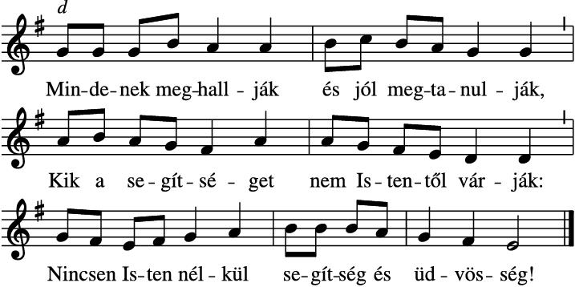
2. Hogyha a városnak, avagy háznak népét Nem az Isten őrzi, hidd el annak vesztét. Nincsen Isten nélkül segítség és üdvösség!

Ezt követően Dr. Judák Endre egyetemi tanár (Szent István Tudományegyetem Gödöllő) „Személyes tapasztalatok és bizonyságtétel a presbiterképzésről” tartott előadást, a cím teljesen lefedte, őszinte színvonalas mondanivalóját. Előadásában már így fogalmazott: „Amikor összejöttök, döntsétek el, hogy hol, mit, ki csinál” Ebben benne volt, hogy a sok éves tapasztalat, meggyőződéssé vált és természetessé. Eszter viccesen megjegyezte, hogy jó pedagógiai „fogás”, igen legyen az, hasson ránk is így, hogy gondolataink e szerint legyenek.
De beszélt a lelkészek és presbiterek kapcsolatáról, a képzés ennek elmélyítésében is segítség, de egymás segítsége, megismerése is ennek eredménye. Az adás öröme mellett felhívta a figyelmet, hogy ne ítéljünk másokat, nem vagyunk egyformák és az előző előadóval összhangban, rávilágított, hogy a presbiterség nemcsak megválasztás, de kiválasztás és ez bizony egy folyamat. Felajánlották a segítségüket a református testvérek, minden ezzel kapcsolatos téren!

Az előadásokat kérdések, rövid beszélgetés követte, közülünk Miklós és Józsi bátyánk szólt hozzá.

Záró imádság és úti áldás előtt Dr. Garádi Péter a napnak „A presbiteri lét régi és új útjai” címet adta. A presbiter fogalmával kapcsolatosan Jézushoz vezetést, hitvallást és az imádság, imaközösség fontosságát emelte ki.

553 – Áldásoddal megyünk
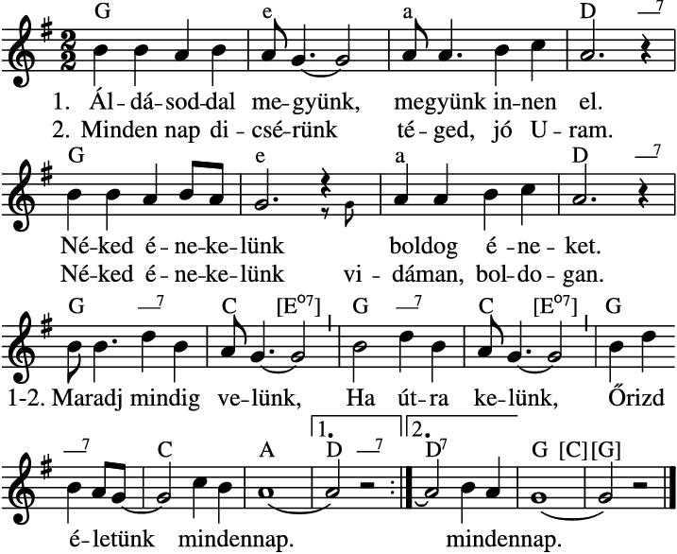
2. Minden nap dicsérünk téged, jó Uram. Néked énekelünk vidáman boldogan. Maradj mindig velünk, Ha útra kelünk, Őrizd életünk mindennap.

Most a nyár kezdetén, mikor mindenki pihenésre vágyik, elfelejteni az év sok – sok terhét, én mégis arra kérek mindenkit, hogy ezen a témán gondolkodjon, keresse a választ:
„Mit kell tudnia, tennie egy presbiternek?” mindenki egy pár sorban írja le, őszintén (ha úgy gondolja név nélkül), hogy mire jutott. Ősszel összegyűjtjük. A képzéssel kapcsolatosan – gondolom – inkább kérdések merülnek fel mindannyiunkban, ezeket is hozzátok magatokkal egy – egy cetlin (egy dobozba összegyűjtjük) és hiszem, hogy segítségünkre lesz a közös úton, Jézus Krisztus akarata szerint az Ő segítségével együtt járni.

Budapest, 2008.06.02.

Madocsai Zsolt
felügyelő

